**ЗАНЯТИЯ С ПОДГРУППОЙ ДЕТЕЙ В ДОУ ДЛЯ РОДИТЕЛЕЙ**

**КАК ИСПОЛЬЗОВАТЬ КАРТОЧКИ-АЛГОРИТМЫ?**

Целевая аудитория: воспитатели, специалисты, работающие с детьми 5-7 лет ДОУ, родители воспитанников

Цель: повышение родительской компетенции в вопросах применения алгоритмики в образовательном процессе.

Задачи:

- научить родителей способам составления алгоритма.

- передать опыт путём прямого и комментированного показа последовательности действий, методов, приёмов и форм педагогической деятельности;

- формировать у участников мастер – класса мотивацию на использование алгоритмов в образовательной деятельности.

Оборудование: несколько видов алгоритмов для рассматривания и обсуждения, инструкции для графического диктанта, бумага в клетку, карандаши, фломастеры, составленные примеры алгоритмов из лего-конструктора на две подгруппы для практической деятельности.

Ход мероприятия:

1. **Вводная часть.**

Здравствуйте, уважаемые родители, найдите себе место поудобнее, присаживайтесь. Сегодня мы с вами постараемся разобраться в основах алгоритмики. Как вы думаете, что такое алгоритмика?

АЛГОРИТМИКА – это наука, которая способствует развитию у детей алгоритмического мышления, что позволяет строить свои и понимать чужие алгоритмы. Что в свою очередь помогает ребенку освоить различные компетенции.

Давайте попробуем ответить, что такое алгоритм?

1. Алгоритм – это точное предписание, определяющее вычислительный процесс, ведущий от варьируемых начальных данных к исходному результату.
2. Алгоритм - точное предписание о том, какие действия и в какойпоследовательности надо выполнить, чтобы достичь результата в любой из задач определенною вида.
3. Алгоритм - последовательность команд для решения поставленной задачи.
4. Алгоритм – это определенная последовательность действий, которая приводит к достижению того или иного результата. Составляя алгоритм, детально прописывают каждое действие исполнителя, которое в дальнейшем приведет его к решению поставленной задачи.

Итак, алгоритм - система правил, сформулированных на языке понятном исполнителю и определяющих цепочку действий, в результате которой, мы приходим от исходных данных к нужному результату. Эта цепочка действий - алгоритмический процесс, а каждое действие - шаг. Процесс разработки алгоритма - алгоритмизация.

Виды алгоритмов:

1.Линейные (из простых команд).

2.Разветвленные (если алгоритм предусматривает два варианта ответа).

3.Циклические (если действия повторяются).

Формы алгоритмов:

1.Словесные: т.е. выраженная вербально последовательность: указания, инструкция.

2.Наглядные: схемы, формулы.

**Организационная часть**

Вашему вниманию представлены некоторые виды алгоритмов. Давайте вместе порассуждаем, в каких образовательных областях мы можем их применить *(идёт обсуждение)*

Для чего в образовательном процессе педагог применяет алгоритмы?

- развивают логику и мышление, учат легко и успешно решать базовые жизненные «проблемы» и задачи;

- придают развивающий характер обучения;

- формируют умение планировать свою деятельность и прогнозировать результат;

- способствуют развитию речи (точность, краткость, доступность).

- хорошо развитое «мышление алгоритмами» помогает принимать лучшие решения, как поступить в новой, сложной, незнакомой ему ситуации.

Умение правильно выстраивать последовательности задач, действий, событий нужно развивать еще до школы поэтапно (не перескакивать на последующий этап без предварительного).

**Младший возраст.**Основная задача - подготовка детей к пониманию того, что для достижения результата необходимо выполнить действие в соответствии с условием (правило, которое отражает последовательность действия). Задается алгоритм с помощью условного знака - стрелки. Состоит алгоритм не более чем из трех действий (шагов).

**Средний возраст.**Количество действий (шагов) увеличивается до пяти. Используются специальные игры и упражнения на использование алгоритмов.

**Старший возраст.**Упражнения на освоение алгоритмов направленные на понимание зависимости между соблюдением последовательности действий и полученным результатом. Используются линейные алгоритмы, в качестве элементов алгоритма - модели реальных предметов. Дети должны составлять алгоритмы сами на абстрактном материале.В этом возрасте дети могут составлять простейшие алгоритмы вместе со взрослым или самостоятельно (на примере знакомых, подобных опытов).

1. **Практическая часть**

Сейчас, в современном мире предлагается множество компьютерных программ, устройств, наборов для изучения алгоритмики и программирования. В прошлом году, мы познакомили вас с набором для программирования «Робо-мышь», сегодня мы предлагаем вам другие способы для составления и решения алгоритмов.

*(родителям предлагается объединиться в две подгруппы)*

**1 подгруппа:** родителям предлагается выполнить несколько заданий-алгоритмов.

1. Учим думать, прежде чем переходить дорогу! Найди ошибку в алгоритме, используя цифры.

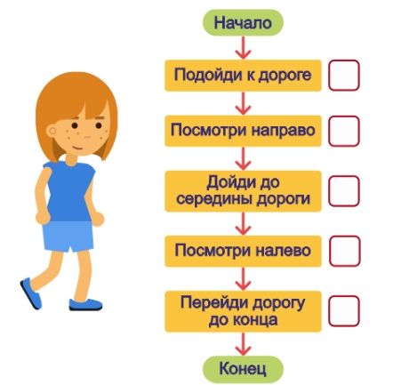

Задание на построение алгоритма по созданию аппликации, укажите стрелками.

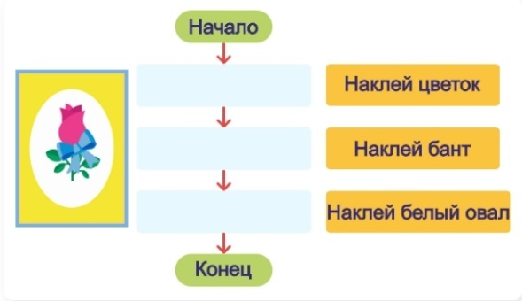

Самостоятельно с помощью знаков и схем составить алгоритм:

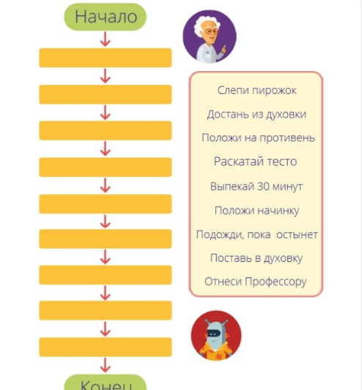

Графический диктант, следуя инструкции, вы получите результат.

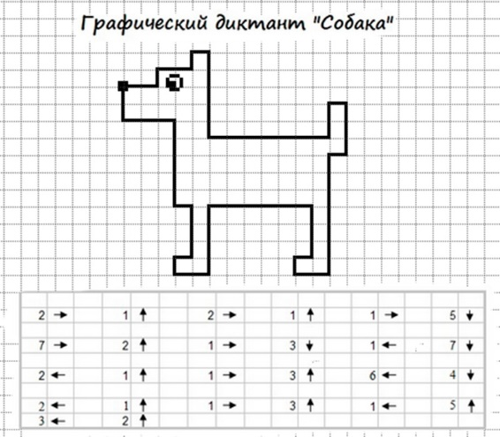

**2 подгруппа:**Закономерность – это повторяемость, последовательность, порядок в явлениях и процессах.

Родителям предлагается найти закономерность: «Закончи ряд», «Продолжи ряд», «Дополни ряд». Выполнить задание необходимо в парах.

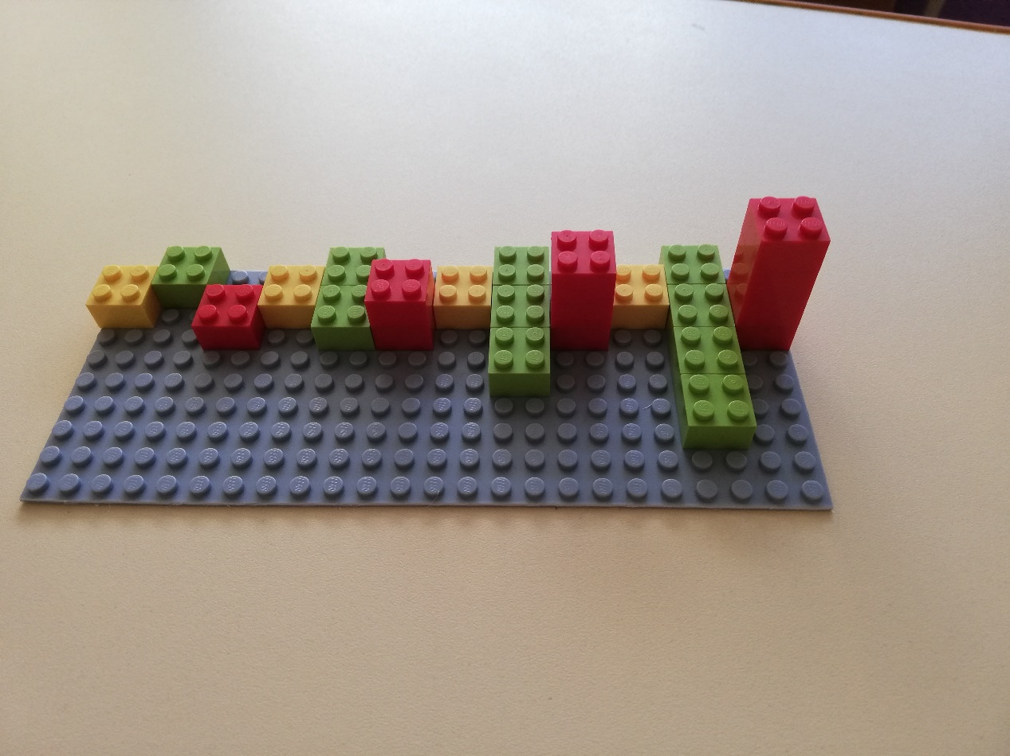

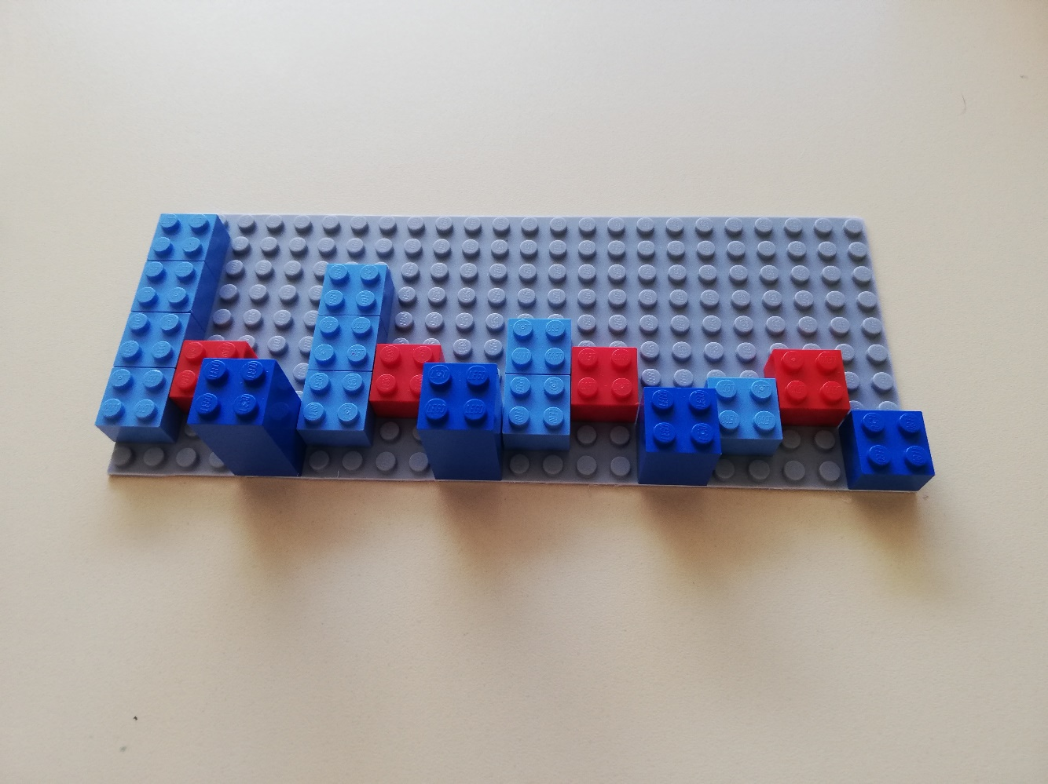

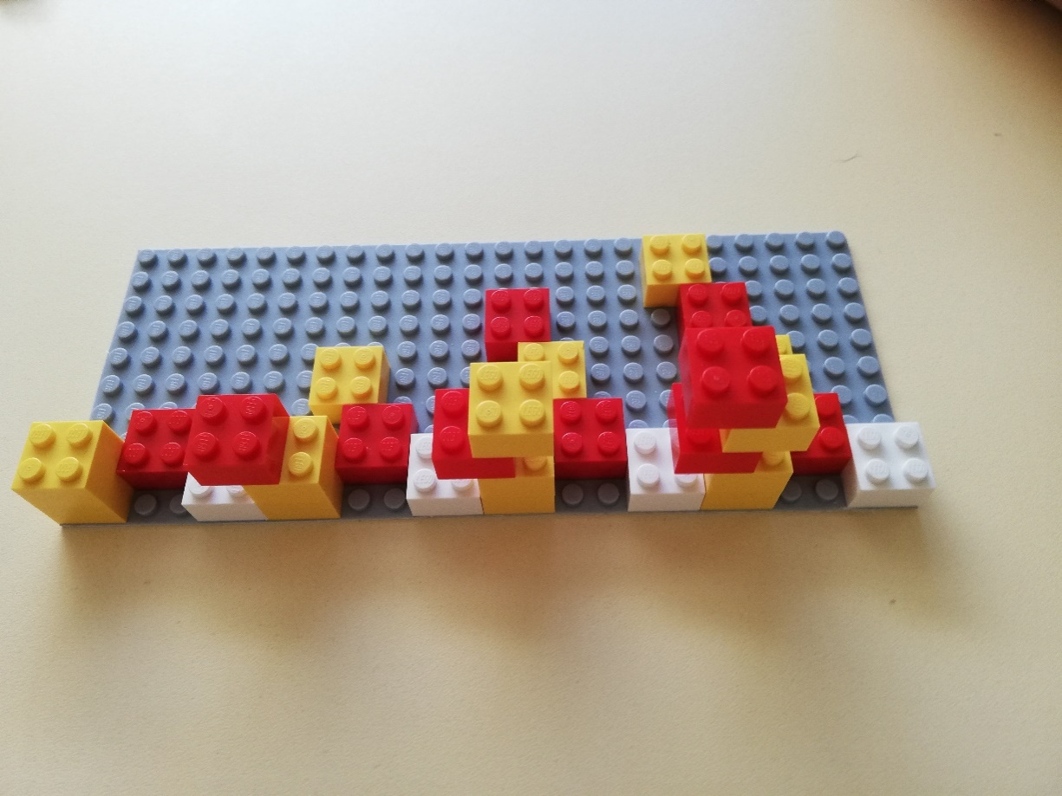

**Рефлексия:**Вижу возможность использования алгоритмики в работе с ребенком

**4.Заключительная часть**

Современные дети живут в эпоху активной информатизации, компьютеризации и роботостроения. Технические достижения всё быстрее проникают во все сферы человеческой жизнедеятельности и вызывают интерес детей к современной технике.

В дошкольных учреждениях активно развивается робототехника по ФГОС. Ребенок поэтапно знакомится с техническим творчеством, от элементарного конструирования постепенно переходит к алгоритмике, а только потом к робототехническим наборам.

Всем спасибо за работу!